**注：以下仅供参考，没有限制，有些地方可以根据自己的喜好修改。**

**先设计大框架，细节后面补，等数据组的代码，数据下来后再填。**

**不确定的地方空着，或者问我，问罗美玲。**

**EX.按钮放在哪里呀，哪里显示图片呀，哪里存数据呀。但按钮个数不确定，图片效果不确定，数据大小不确定。**

**1. 主界面设计**

按钮和菜单：

1. 数据采集模块按钮：

2. 数据分析模块按钮：

数据预处理

可视化展示数据

计算传递熵

构建因果网络图

3. 寿命预测模块按钮：

训练模型

测试预测

寿命预测结果展示

菜单：

文件：打开/保存数据，导出结果

设置：系统设置，模型参数调整

帮助：用户手册、技术支持

**2. 数据采集模块界面**

用户选择待采集的通道、采样率等参数

实时展示设备运行时域信号

**4. 数据分析模块界面**

数据预处理：归一化等操作

可视化展示数据：图表展示

传递熵计算：交互式选择变量，计算关系

因果网络图展示

**5. 寿命预测模块界面**

训练样本与测试样本划分

基于传递熵的因果网络图的图神经网络模型学习

寿命预测结果展示

这下面这几点的部分都是润色，非主要，但8很重要，因为这个才是用户所关注的结果

**6. 技术说明图展示**

展示传递熵算法的流程图

因果网络图示例

图神经网络和卷积神经网络结构示意图

**8. 结果展示和报警**

显示寿命预测结果

实时报警功能，提醒用户关注设备状态

**9. 用户反馈与日志**

提供用户反馈入口

记录系统日志，便于故障排查和系统优化

**10. 帮助文档与技术支持**

提供用户手册

提供技术支持入口，例如联系开发团队或在线帮助中心

以下图片布局供参考，而文字内容，图片内容，数据内容并非参考：

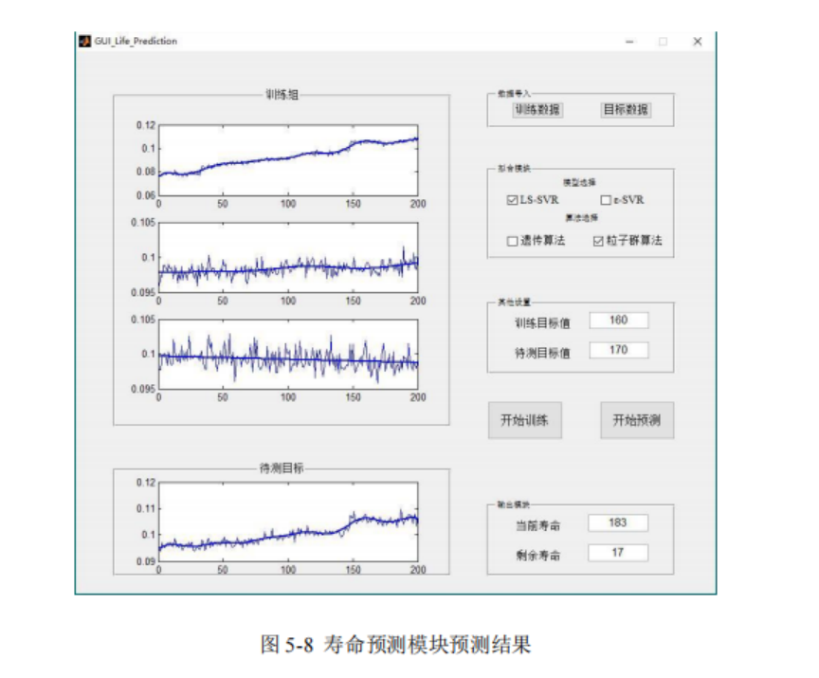

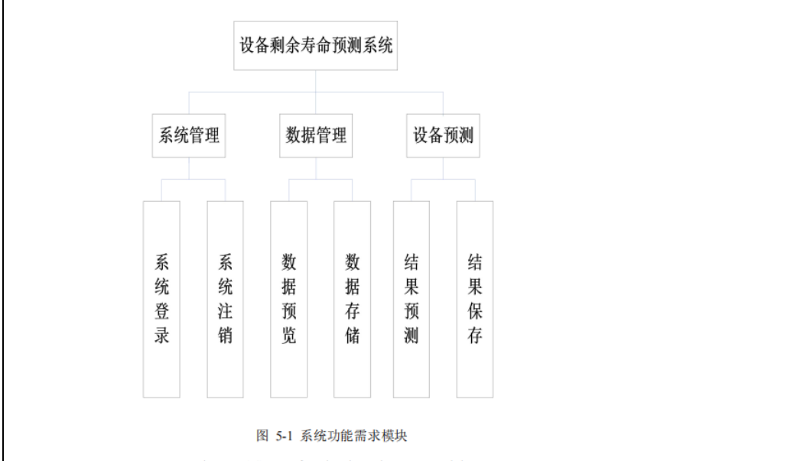

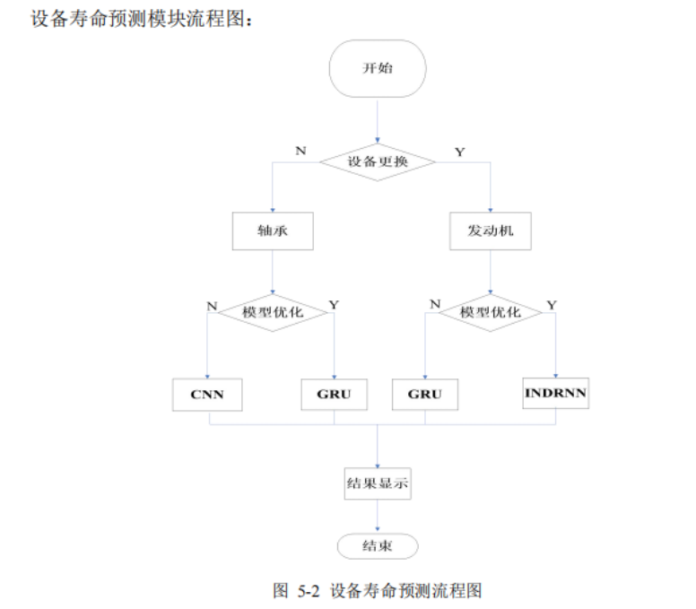

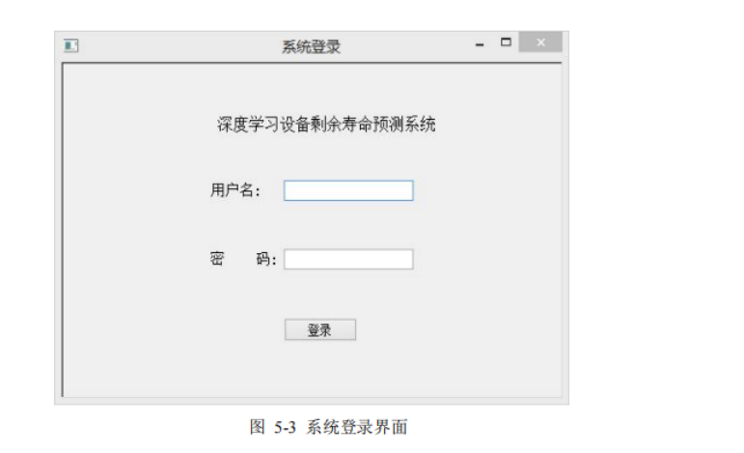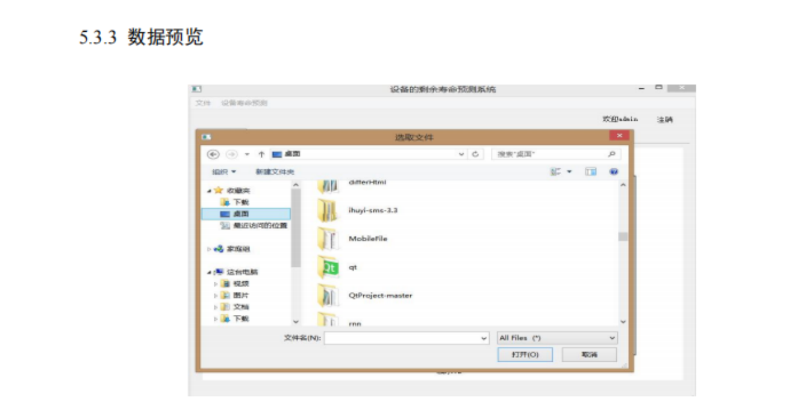

就是选择原本需要导入的数据。

显示预测界面，预测图，以及准确率在外面显示。

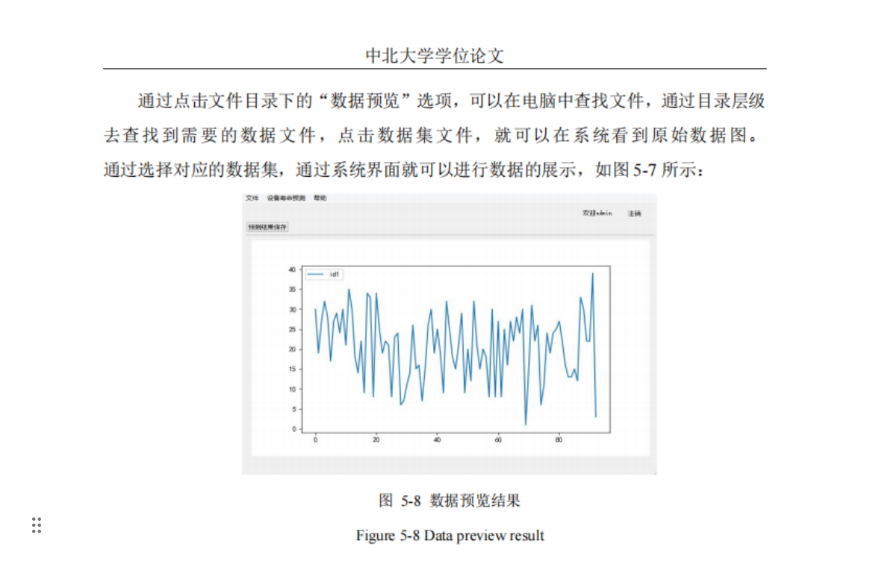

他这个菜单有点丑，因为中间是白的，你可以设计到中间。

